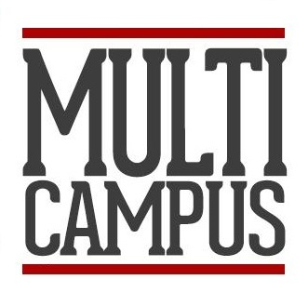

Attestato di partecipazione al corso di formazione
PER L’ISCRIZIONE AL R.U.I. Sez C ed E 60 ORE
con TEST FINALE IN AULA
Regolamento IVASS n. 6 del 2 dicembre 2014

VISTO
- lo svolgimento della formazione per la durata complessiva di 60 ore
- il percorso formativo, tracciato a distanza e svolto in modalità equivalenti all’aula [e-learning]
- la conformità alle disposizioni del Regolamento IVASS n. 6 del 2 dicembre 2014
- la trattazione delle materie come da Regolamento IVASS n. 6 del 2 dicembre 2014 (art. 13)
- i requisiti dei soggetti formatori per l’aggiornamento professionale
- il possesso della certificazione di qualità UNI EN ISO 9001: 2015 settore EA 37
- l’ESITO POSITIVO del test di verifica delle conoscenze acquisite

SI ATTESTA CHE
||FN||
CF: ||CD||

Progetto LMS e Produzione Scorm: R&B Consulting srl
Coordinatore scientifico dei contenuti del corso: Prof. Giuseppe Russo
Firma del Corsista
Certificazione di Qualità
ISO 9001:20015 - EA 37
Certificato n. 396706
Multicampus - marchio di proprietà Prima Hub srls - sede via A. Moro, 39 - 81041 Bellona (Ce) – uffici via delle Rose, 7 - 81055 S. Maria C.V. (Ce)
CF/Piva: 04127400614 - CCIAA CASERTA - REA CE-300700 – info@multicampus.it – primahub@pec.it

Prima Hub S.r.l.s.
Il legale rappresentante
Francesco De Francesco

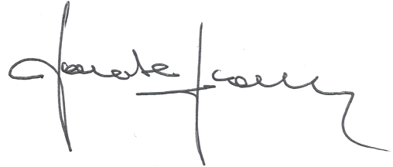

R&B Consulting S.r.l.
Il responsabile
Prof. Giuseppe Russo

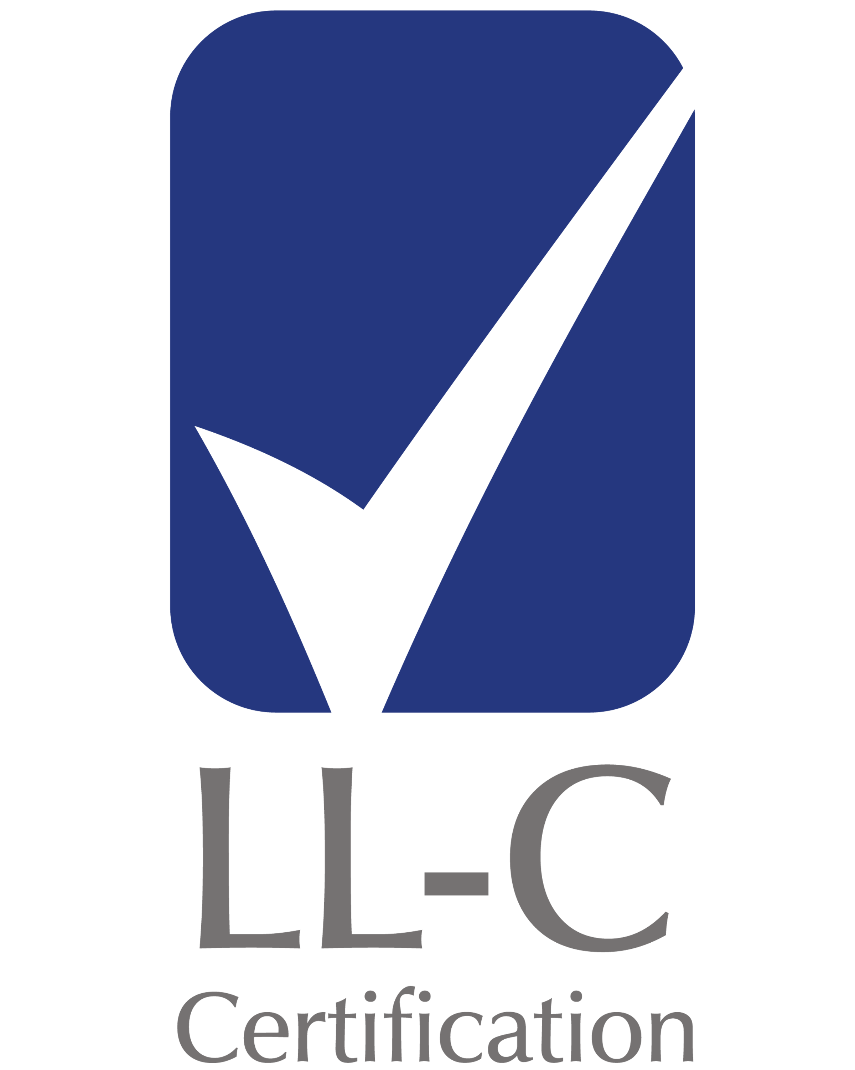

S. Maria Capua Vetere,
||DC||

